|  |  |  |  |
| --- | --- | --- | --- |
| МІНІСТЕРСТВО ОСВІТИ І НАУКИ УКРАЇНИ  КИЇВСЬКИЙ НАЦІОНАЛЬНИЙ УНІВЕРСИТЕТ імені Тараса Шевченка ФАКУЛЬТЕТ ІНФОРМАЦІЙНИХ ТЕХНОЛОГІЙ  **Кафедра програмних систем і технологій**  Дисципліна  **«АНАЛІЗ ВИМОГ ДО ПРОГРАМНОГО ЗАБЕЗПЕЧЕННЯ»**  **Лабораторна робота № 4**  **«РОЗРОБКА СЦЕНАРІЮ РОБОТИ СИСТЕМИ»**  **на тему:**  **«Автоматизована система безготівкових електронних платежів»** | | | |
| **Виконав:** | Гоша Д.О | **Перевірив**: | Юрчук І. А. |
| Група | ІПЗ-23 | Дата перевірки |  |
| Форма навчання | Денна | Бали |  |
| Спеціальність | 121 |
| 2022 | | | |

**Мета**: Вивчення бізнес-правил, алгоритмів та сценаріїв роботи ми будемо виконувати, створюючи сценарій роботи відео-іграшки мовою програмування Sсratch.

# Завдання:

# Підключитися до платформи онлайн курсів Prometheus та зреєструватися на курс CS50.

# Прослухати лекцію №0.

# Виконати завдання до лекції.

# Створена відео-гра має відповідати всім вимогам лекції.

# Відео-гра повина міститі відповідні інструкції для користувачів, мати підказки, а також інтуєтивно зрозумілий інтерфейс.

# Гру треба надати лектору згідно зазначених вимог (Мудл чи ГуглДиск, або на поштову скриньку викладача за згодою викладача) до наступної практичної роботи.

# Виконати моделювання за допомогою мови моделювання BPMN.

# Виконання завдання:

# Скріншоти гри:

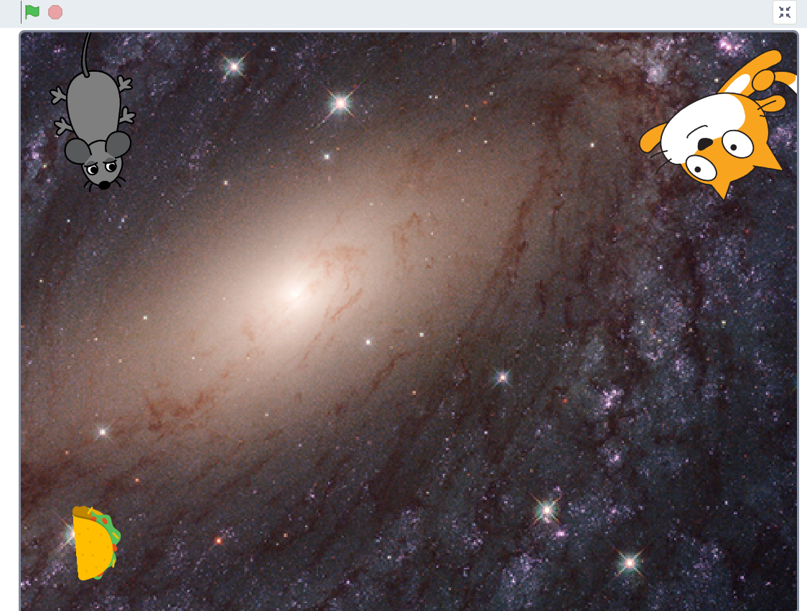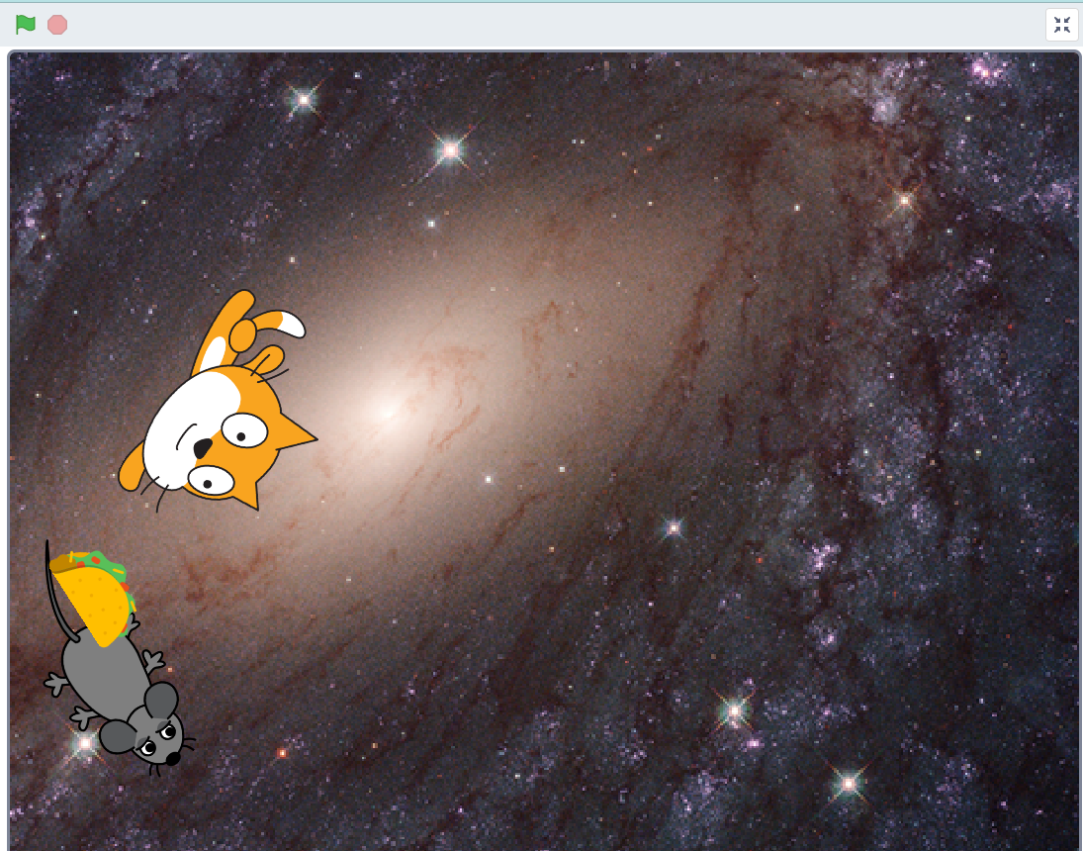

# **Моделювання BPMN:**

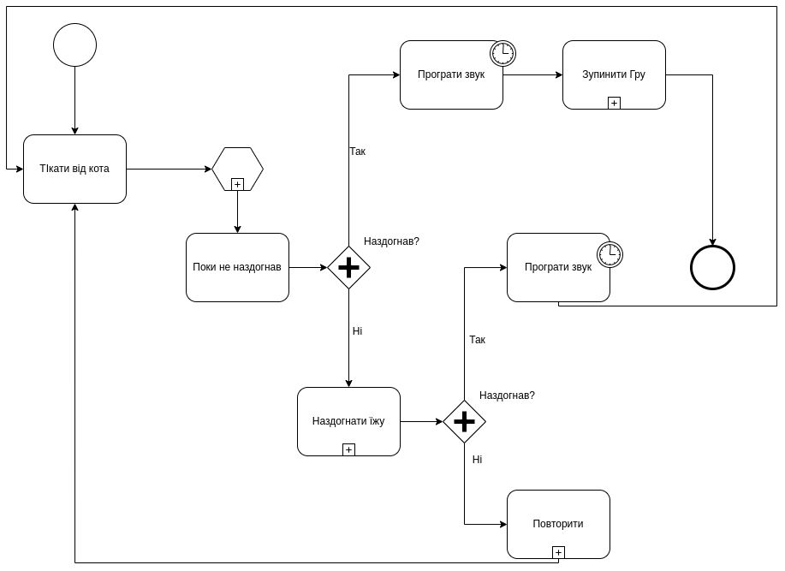

Діаграма bpmn 1

# **Висновок**:

# Тема моєї гри це доганлки де кіт рухається, з меньшою швидкостью від миші. Задача миші, навздоганяти їжу. Гра закінчується , якщо кіт дожене мишу, програеться звук програшу. Якщо ж миша буде успішно тікати, програється звук успіху, якщо миша наздожене їжу, програеться звук харчування. Також було проведено моделювання за допомогою мови моделювання BPMN, у вигляді діаграми.